**Guía de Aprendizaje**

**Objetivo:** Desarrollar guía de trabajo, aplicando conocimientos adquiridos hasta el momento.

1. Resuelve los siguientes ejercicios de multiplicación y división de números enteros:

|  |  |
| --- | --- |
| a) (-30) **∙** 120 = | b) (-149) **∙** 3 = |
| c) (-25) **∙** -4 = | d) (-23) **∙** (-4) = |
| 1. (-5920) ÷ 80 = | 1. (-482) ÷ (-2) = |
| 1. (-3500) ÷ 250 = | 1. (-784) ÷ (-8) ÷ (-2) = |

1. Calcula el valor que falta en cada igualdad y completa.
2. ____ **∙** (-20) = -980
3. -35 **∙** ____ = -525
4. ____ **∙** -17 = -1.326
5. ____ **∙** -8 = 424
6. ______ ÷ (-89) = -4
7. -450 ÷ ____ = 10
8. ____ ÷ (75) = 7
9. 730 ÷ ______ = -10
10. Resuelve los siguientes ejercicios:
11. -32 **∙** (-4) + (7) **∙** 8 + (-9) **∙** (-3) =
12. 13 – 4 **∙** 3 + 26 **∙** 0 – 2 =
13. Marca la alternativa correcta:
14. 18 – [19 – 7 **∙** 8 **∙** (– 2) + 30] =

143

-143

-140

1. [3 – (5 + 15 ÷ 3)] ÷ [16 – (– 3) **∙** (– 5)] =

17

7

-7

1. 2 **∙** (20 – 2 **∙** 4) + (-4) + 3 **∙** (-5) =

7

9

5

1. 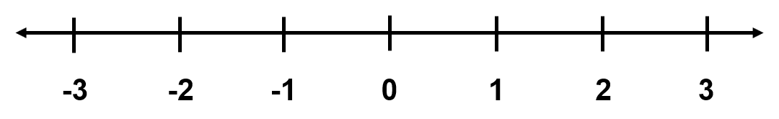Ubica las siguientes fracciones en la recta numérica:

a) $\frac{5}{4}$ b) $\frac{7}{3}$ c) $\frac{3}{5}$ d) $\frac{10}{5}$

1. Une con una línea la fracción con su número decimal correspondiente:

$$\frac{12}{5}$$

$$\frac{5}{10}$$

$$\frac{10}{8}$$

$$\frac{8}{5}$$

$$\frac{4}{5}$$

$$\frac{9}{6}$$

$$\frac{3}{5}$$

1,25

0,8

2,4

0,6

0,5

1,5

1,6

1. Realiza la comparación de los siguientes números racionales, escribiendo si es mayor que “>” o menor que “<”, según corresponda.

a) 5,07 ____ 4,95 b) 5,12 ____ 5,18

c) 23,80 ____ 25,36 d) 24,90 ____ 24,15

e) 4,25 ____ 4,21 f) 0,328 ____ 0,331

1. Resuelve y marca la alternativa correcta:
$$\frac{-1}{5}$$

$$\frac{-1}{10}$$

$$\frac{1}{5}$$

2. $\frac{-12}{100}$ + $\frac{-8}{100}$
$$\frac{-7}{14}$$

$$\frac{11}{14}$$

$$\frac{1}{7}$$

3. $\frac{-4}{7}$- $\frac{3}{14}$
$$\frac{5}{4}$$

$$\frac{2}{2}$$

$$\frac{3}{14}$$

4. $\frac{-5}{7}$ ÷ $\frac{-10}{3}$
$$\frac{5}{12}$$

$$\frac{-7}{1}$$

$$\frac{5}{6}$$

5. $\frac{-5}{4}$• $\frac{-2}{3}$
6. Resuelve los siguientes ejercicios con decimales y marca la alternativa correcta:

-85,04

-85,05

-85,03

1. -89,54 + 4,51

-18,25

-18,23

-18,22

1. -27,98 – -9,76

765,28

766,27

765,27

1. -77,3 • -9,9

-6,77

-6,76

-5,77

1. 84,5 ÷ -12.5